理解情绪
辅导员指南

本辅导员指南概述了如何使用 PowerPoint 演示文稿和学员工作簿主持和领导理解情绪培训课程。

您可以根据自身情况和授课方式（线上、现场、私教等）使用这些资源。您可以自由调整。如果您需要一些资源来帮助准备和领导 Zoom、WhatsApp、Facebook 等线上培训，可在此处查找。您也可以使用工作簿、PowerPoint 以及本资源来进行现场授课。

准备每个课程时，请务必完成以下操作：
- 确定至少一名运动员领袖来提供协助。
- 查看本辅导员指南和随附的 PowerPoint 演示文稿。
- 查看工作簿并亲自完成每项活动，以熟悉相关活动并在上课时分享例子。此外，从课程的角度思考还可以添加哪些信息。询问运动员领袖从他们的角度而言还可以添加什么。
- 与所有辅导员一起主持练习并涵盖每张幻灯片上的内容。
- 相互反馈。
- 主持整个课程的第二次练习。
- 在培训前一两周将工作簿和课程说明发送给学员。邀请运动员领袖在培训前浏览所有资源，以便他们熟悉内容。

培训概述

主题 | 说明 | 预计时间
第 1 课：自我认知  - 辨别和理解情绪  - 情绪是好还是坏？  - 情绪日记 | 我们都有情绪。有情绪并不是什么大问题，但重要的是要理解情绪是什么，以及它们在您自己和他人身上如何表现。 | 40 分钟
第 2 课：自我管理  - 阐明自我管理的定义  - 了解自我管理技巧 | 控制自己的情绪将有助于您成为更好的领袖。 | 30 分钟
第 3 课：共情  - 阐明遗憾、同情、共情和怜悯的定义  - 讨论共情和怜悯如何让您成为更好的领袖 | 理解这些感受并了解如何利用这些感受，这不仅可以帮助您成为更好的领袖，还可以帮助您成为更好的人。 | 40 分钟

您可以自由添加课程特定的内容，以使其与运动员领袖群体更为相关。建议按顺序推进课程，每节课的时长不超过 2 小时。
本课程可分多节课完成。最后，这些资源仅供参考。您需要对它们进行调整以满足课程限制（时间、空间、技术等）。

国际特奥会
辅导员指南

理解情绪

时间 | 主讲 | 主题 | 说明 | 幻灯片
1 分钟 | 辅导员 1 | 欢迎  课程概述 | 大家好！ 欢迎参加 SOI（特奥会）运动员领导力与技能系列课程中的另一课程“理解情绪”。  本课程旨在帮助您更好地辨别自己的情绪，理解为什么会有情绪，并最终帮助您更好地控制情绪。  在我们准备开始培训时，让每个人自我介绍并请他们分享他们现在的情绪！  如果您认为有必要，请查看 Zoom 功能/礼仪。  让我们浏览一下希望通过本次培训对每个人达到怎样的预期。 | 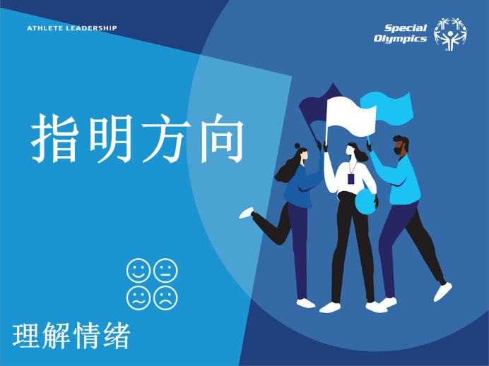
2 分钟 | 辅导员 1 | 期望 | 了解每个群体（包含运动员领袖、导师、辅导员）  在本次培训中都有哪些不同的期望 | 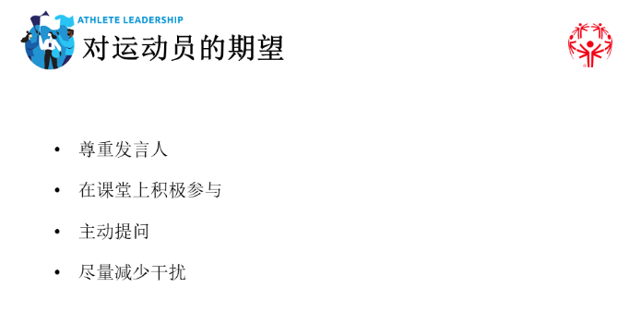  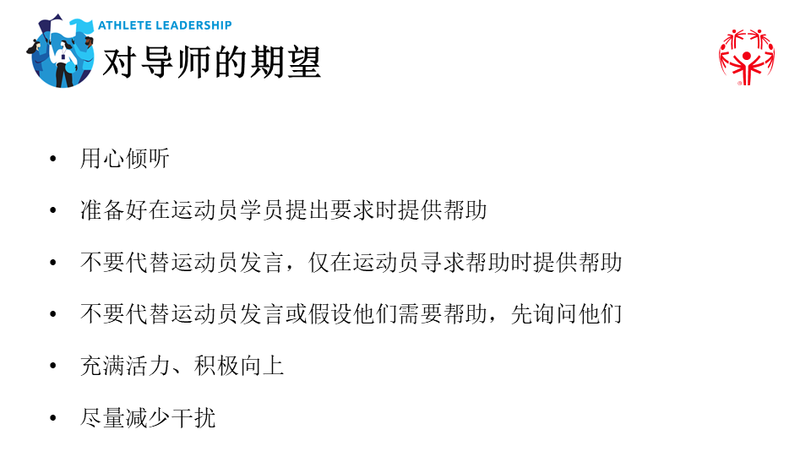  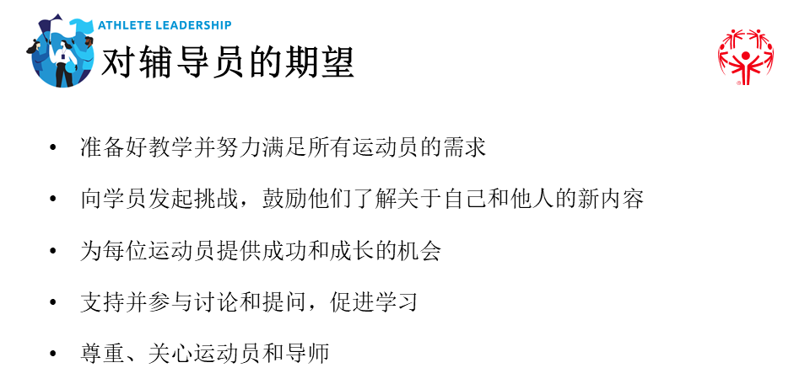
1 分钟 | 辅导员 1 | 模块概述 | 在今天的课程中，我们将主要介绍如何更好地理解我们的情绪。  本课程包含三节课：  - 自我认知  - 自我管理  - 共情  本课程中有很多大词。  稍后会我们逐一解释它们的定义，但我想知道的是，在我们开始之前您是否就对它们的含义有一个基本的了解。  有人能解释一下什么是自我认知吗？自我管理呢？  最后，有没有人想解释一下什么是共情？  下面的课程就由辅导员 2 来给大家介绍吧！  介绍辅导员 2 | 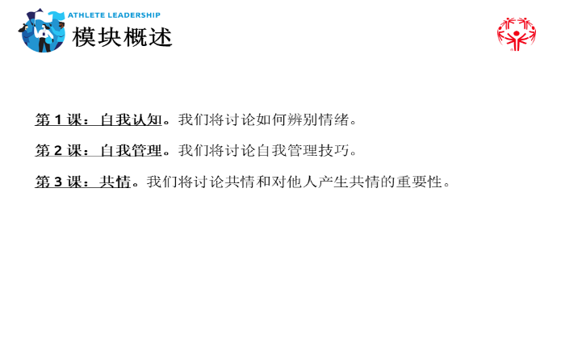
5 分钟 | 辅导员 2 | 第 1 课：  自我认知 | 谢谢，辅导员 1 的欢迎和介绍。  如果辅导员 2 是一名运动员领袖，让他们分享自己的个人领导经历。  在开始之前，我想与大家分享关于我本人的更多领导经历。正如辅导员 1 所说，我在这方面有好多好多年的经验！  辅导员 2 分享他们的经历和背景  接下来我们来谈谈自我认知的含义以及它如何帮助您成为更好的领袖。 | 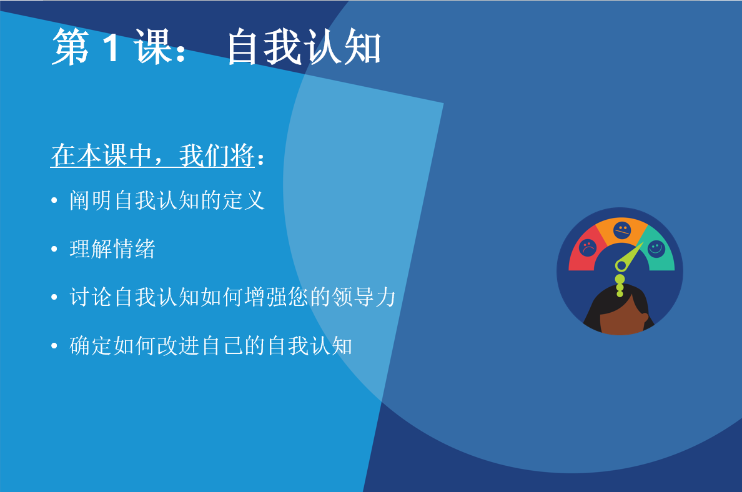
7 分钟 | 辅导员 2 | 辨别情绪 | 自我认知是辨别和理解自己情绪的能力。  思考情绪将帮助您管理情绪，从而帮助您成为一个更强大的领袖。  作为领袖，您需要避免情绪影响实现目标和领  导他人。  有情绪并不是什么大问题，事实上，它们是我们的身体和心灵感受，可以帮助我们理解当时正在经历的事情。 它们可以帮助我们弄清楚如何做出反应。 这种理解情绪的过程被称为“情绪认知”或“自我认知”。  这种对情绪的认知有助于我们理解自己喜欢和不喜欢的事物，并与他人交流。它可以帮助我们避免冲突并处理困难的感受。  为什么自我认知对领袖而言很重要？  答案可能是：  i. 您不希望自己的情绪影响指导他人。  ii. 您不希望自己的情绪影响实现目标。  iii. 控制自己的情绪有助于您冷静、高效地做出反应，为整个团队树立榜样。  在日常中，您会感受到哪些典型的情绪？  让学员以发言或聊天方式说出尽可能多的情绪。确保列出运动员分享的所有情绪，以便您可以在第 3 课中使用它们。如果有人列出了一种更复杂的情绪，请让他们解释这种情绪是什么、感觉如何，以及导致这种情绪的原因。  大家说出了如此多不同的情绪，这真的很棒！ | 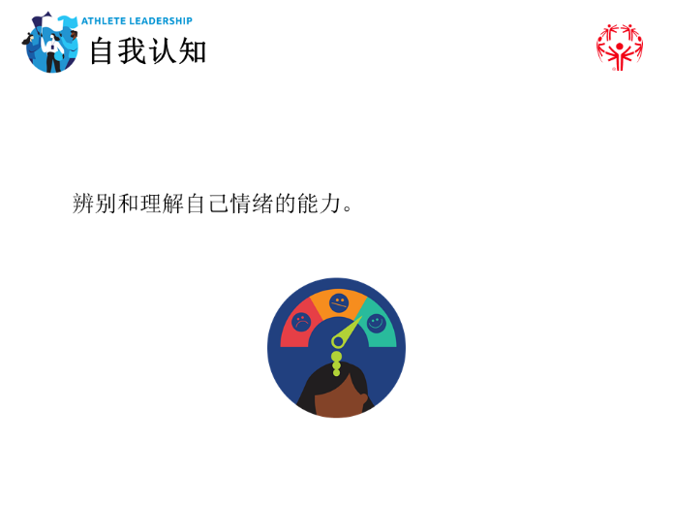
5 分钟 | 辅导员 1 | 情绪轮盘 | 在真正理解自己的情绪之前，您首先需要知道什么是情绪。人们可以有很多不同的情绪，但大多数都与七种主要情绪有关，它们是：爱、恐惧、愤怒、快乐、厌恶、悲伤和惊讶。  有没有人在理解七种主要情绪及其定义方面需要获得帮助？这七类情绪下面还分了一些其他情绪，但在我们深入讲解之前，重要的是每个人都先了解这七类。 如果您需要我们帮助阐明其中任何一个情绪的定义，直接说出来就行！  学员最终可能不会充分理解轮盘上的每一种情绪，  但重要的是他们至少理解七种基本情绪（彩色部分），所以如果需要，现在就花点时间来阐明它们的定义。 请尽可能举例说明。  上方轮盘中的七种主要情绪（彩色部分）下还细分了更多的情绪。这意味着每种情绪都具有不同的表现形式。情绪有时会让人困惑。让我们讨论一下这一点。  不要深入讲解彩色类别中的每一种情绪，但浏览一种或两种颜色以及该类别中的所有情绪，这可能有助于下一张幻灯片的学习。 | 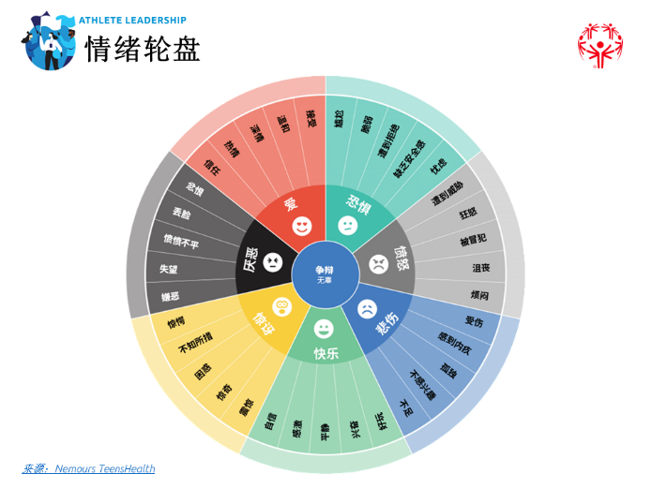
5 分钟 | 辅导员 1 | 情绪可能令人困惑 | 根据您所处的情况或场景，您感受到的情绪可能意味着不同的事情。有时，情绪真的很难理解。  让我们尝试一项活动来实践这一点。闭上眼睛，想象一下当这些事情发生在您身上时自己的感受：  - 您赢得了金牌（给学员 5-10 秒的时间来想象这一点）。这会给您带来什么情绪？它让您有什么感觉？  - 现在想想当您得到家人或朋友的拥抱时自己的情绪（给学员 5-10 秒的时间来想象这一点）。这会给您带来什么情绪？它让您有什么感觉？  - 这两种感觉都是快乐，对吧？ 第二个也可能是爱，但我们只看轮盘上的快乐这一绿色部分，这些感觉有什么不同？或者它们对您来说是否完全不同？对于一些人来说，赢得金牌的快乐可能是激动人心的，而被家人或朋友拥抱的情绪可能是平静的。  - 这两种都是快乐的情绪，但根据情况的不同有时在感觉上会完全不一样。  如果您愿意，欢迎您使用以下不同感受中的不同情绪例子。  • 跳伞时的恐惧感可能与向数百人演讲前的恐惧  感不同。  • 当您的兄弟姐妹偷您的玩具时，您的愤怒感与您输掉比赛时的愤怒感不同。  • 使朋友或家人失望后所产生的厌恶感与观看糟糕电影时所产生的厌恶感不同。  • 在职场或学校结交新朋友时，您感受到的爱与伴侣拥抱您时感受到的爱不同。  • 当有人给您举办惊喜派对时，您感受到的惊讶与在学校被告知有测验时的惊讶不同。  • 当有人伤害您的感情时，您感受到的悲伤与您独自一人时的悲伤不同。 | 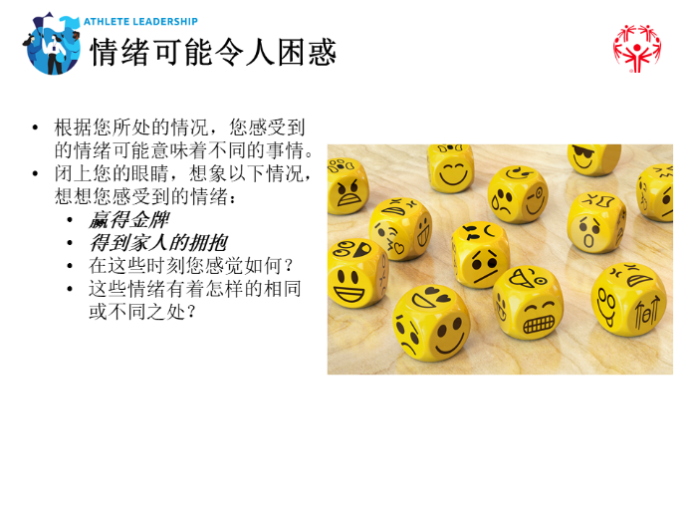
2 分钟 | 辅导员 2 | 情绪有好坏之分吗？ | 情绪没有好坏之外，不过，您需要用健康的方式来表达自己的情绪。这就是本课程要教给您的，我们不希望您隐藏自己的感受，因为那不健康。我们只是想让您理解自己的感受，为什么会有这种感受，并了解这种情绪如何影响您或周围的人。  每个人的情绪都不同，重要的是要理解每个人在经历某种情绪时的反应是不同的。极度愤怒时，有些人喜欢尖叫和大喊大叫，而有些人可能什么都不说，  自己一个人呆着。有些人伤心的时候会哭，有些人伤心的时候可能根本不哭，看起来完全没有情绪。  回想一下之前赢得奖牌的例子。赢得奖牌时，都会感到快乐，有的人会在颁奖台上哭泣，有的人则可能表现得欢呼雀跃！  所以不要根据别人表现出的情绪来判断，因为您永远不会真正了解他们的感受。请直接问！让我们以正常的方式与他人谈论自己的感受。  情绪的强度覆盖范围很广，它们可以是温和的、极端的，或者介于两者之间。当您感到悲伤或生气时，有时您只是有点生气，有时您真的很生气，这很正常对吧？强度可以取决于情况和个人。  此外，我们的情绪变化很大。我们大多数人在日常中都会感受到各种各样的情绪。您可能一开始对这一天感到兴奋，然后发生了一些事情，您变得悲伤或生气，对吧？想一想在参加特奥会之后您因为没有赢得金牌而感到沮丧。您可能一开始真的很生气，但随着时间的推移，这种情绪会消失，对吧？情绪会随着时间而改变。 | 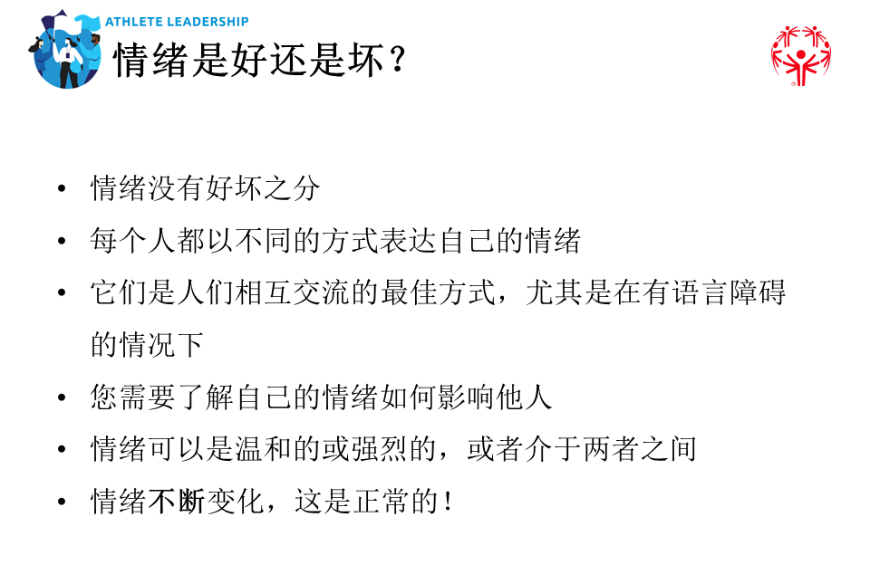
5 分钟 | 辅导员 2 | 情绪认知 | 注意自己的情绪并了解您为什么会有这种感受是确保您充分控制情绪而不被情绪左右的第一步。这也称为“情绪认知”。  您如何控制自己的情绪？  为什么控制情绪很重要？  给学员时间回答这些问题并谈论他们的情绪。如果您的学员很多，请将他们分成几个小组。  有多种方法可以帮助您更好地辨别自己的情绪并更好地控制情绪。  养成关注自己一整天的感受的习惯，根据白天的情况，您可能会注意到，当您计划与朋友在一起时，您会感到兴奋，或者在锻炼后感到满足。注意自己一整天的情绪是很好的练习；然后注意这种情绪何时消失或改变，以及是否有任何事情触发了您的这种情绪改变。 下方的练习是一个很好的开始。  评价感受的强烈程度。注意情绪发生变化的时间是关键，但在您意识到情绪变化之后，您还需要用 1-10 分（1 表示非常弱，10 表示非常强烈）或使用一系列表情符号/面孔来评价这种情绪的强烈程度。  与您信任的人分享您的感受，与伴侣、家人、教练等谈论您的情绪可以帮助您感觉与他人更亲近，并向他们表明您并不害怕谈论困扰您的事情。  请记住不要批判您的感受。当您感受到一种情绪时，那是因为您真的有那种感觉。学会控制您的情绪并  不意味着应该压制它们或对抗这种情绪并将其隐  藏起来。  永远不要因为感受到某种情绪而感到难过。注意、  辨别、谈论情绪，并定期这样做。这有助于您控制情绪。熟能生巧！ | 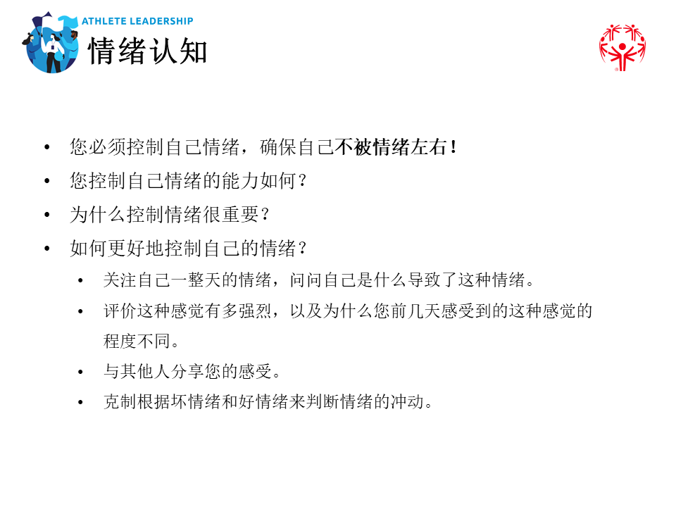
5 分钟 | 辅导员 1 | 情绪日记 | 要练习辨别您的情绪并更好地跟踪它们，请使用手册中或此幻灯片中的情绪日记。不妨在下周就开始吧。 选择您可能忙于学校、工作或其他活动的一天。重要的是选择您的情绪会发生很大变化的一天。  每 2-3 小时在日记中填写一项。对于每一项，问自己以下问题：  - 我在做什么？  - 我在想什么？  - 我感受到了什么情绪？  - 为什么我觉得我有这种感受？  - 如何描述所感受到的情绪？ 尽最大的努力用语言表达对这种情绪的感受。  在接下来的几周花点时间进行这项活动。 多做几次，最终您会更好地理解自己情绪并知道如何更好地控制它们。  您可能会在本节课中用到的讨论问题：  - 什么迹象让您明白您此刻是快乐的？什么迹象让您明白您此刻是悲伤的？  - 为什么自我认知对领袖而言很重要？  - 您的情绪会怎样阻碍您成为一个好的领袖？  - 如何更好地识别自己的情绪？如何防止情绪控制自己并影响当天的剩余时间？可能的答案：一些例子包括使用情绪日记模板继续跟踪情绪、记日记、锻炼、冥想和瑜伽、治疗、与家人/朋友交谈。强调理解情绪并了解如何识别情绪就已经达成了实现情绪控制的一半目标。 在下一项活动中，学员将学习一些有助于控制情绪的工具。  在我们进入下一课之前还有什么问题吗？ | 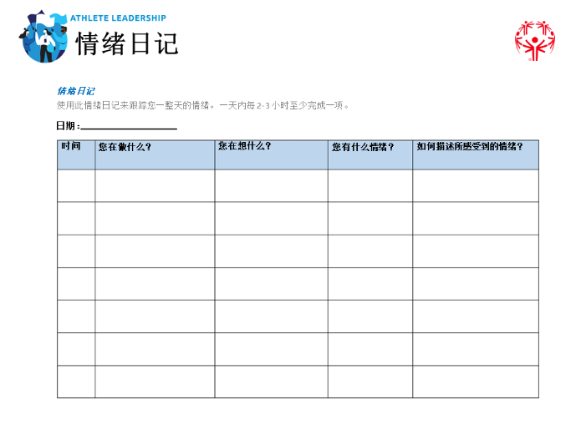
1 分钟 | 辅导员 2 | 第 2 课：  自我管理 | 现在我们更好地理解了情绪，接下来让我们来谈谈如何控制它们。  浏览课程大纲。  在转到下一张幻灯片之前，询问是否有人知道自我管理对于理解自己的情绪意味着什么。  提供机会让学员回答后，转到下一张幻灯片并与他们分享定义。 | 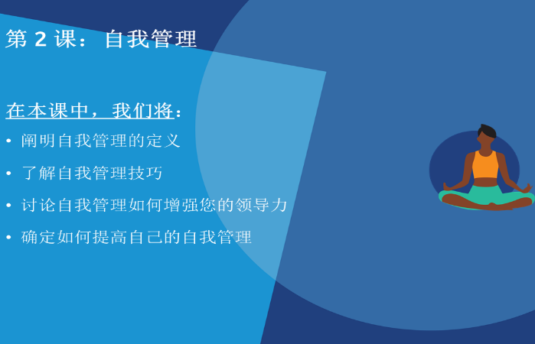
10 分钟 | 辅导员 2 | 自我管理  定义 | 自我管理是控制情绪、思想和行为的能力。其目标是管理自己。  为什么对领袖而言自我管理很重要？  可能的答案：  - 能够控制自己的情绪、想法和行为将帮助您冷静地而不是情绪化地处理各种状况。 作为领袖，在所有情况下保持冷静很重要。  - 它将防止您的情绪影响您实现目标。  - 控制情绪有助于为每个人创造积极的工作环境。  作为领袖，您需要能够保持冷静并保持专注，这样才能实现目标。不过，像机器人一样完全不表露情绪也不好。表现出情绪并能够加以控制是健康的。永远压抑自己的情绪是不可能的。有时对某事有情绪反应是可以的，但重要的是不要让它失控。  有没有人曾经对某件事有非常情绪化的反应，后来又后悔/感觉不好？提供机会让学员回答。提供答案以开启对话。  处理情绪并非易事。有些人很擅长，有些人就真的很头大。但是，通过参加本课程和练习，您将更好地理解自己的情绪并控制它们。  我们来练习一下吧！  闭上眼睛想象一下。  您正在前往一个会场，在那里您将向大量观众发表有关特奥会的演讲。您已经练习了几个星期，这个重要的日子终于来了。您感到准备充分、自信满满。您知道自己会成功。  您准时到达演讲会场，却发现不知何故您实际上迟到了 30 分钟！您不知道为什么会迟到，但主办方在节目议程中跳过了您。  您会做出怎样诚实的反应？您有什么情绪？与组员分享！答案没有对错之分，请踊跃发言。  在学员给出答案后，问他们：  幸运的是，您已经参加了本课程，并且知道您应该和不应该对自己的情绪做什么，那么，您的情绪应该是什么，接下来您要做什么？  这个问题有很多可能的答案，但我们的想法是，我们希望学员理解，虽然控制他们的情绪很重要，但在短时间内感到沮丧也是可接受的。然而，在那段短暂的时间之后，他们需要继续。最后，是谁的错都无所谓，所以不要试图责怪别人。沮丧几秒钟，深呼吸，为沟通不畅道歉，并询问您是否还可以做些什么来弥补。他们能把您放在他们议程中的其他地方吗？您能缩短演讲时间以弥补失去的时间吗？您能同意在议程结束后留下来与一小群人单独会面并将其变成见面  会吗？您能把演讲录下来让他们在那周晚些时候发  给大家吗？简单来说，我们不希望他们认为表现出  情绪是不好的，但情绪应该受到控制并且不会持续  很长时间。  现在我们已经讨论了那个场景，让我们学习一些可以帮助您更好地控制情绪的技巧或方法。 | 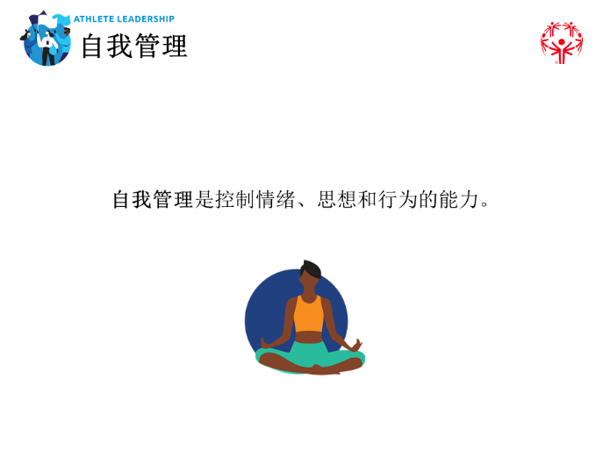
15 分钟 | 辅导员 1 | 自我管理  技巧 | 您可以尝试使用很多方法来控制情绪或对事物的反应。在我们介绍一些推荐的技巧之前，谈谈什么  对您有用？ 给学员几分钟的时间思考，然后分享他们的答案。  浏览幻灯片上的每一项技巧，并在每一项上花费或多或少的时间。  给学员 5-10 分钟的时间来浏览每一项，让他们标出“尝试过并且有效”或“想尝试”的每一项。  本课程的作业是记下您刚刚在“想尝试”一栏和“认为它不会奏效”一栏中标记的两种技巧，并在下次您发现自己情绪化时尝试这两种技巧，看看它们是否有效。  请记住，一项技巧没有立即奏效并不意味着它永远不会奏效，就像运动一样，它需要练习！  有没有人想分享他们在“尝试过并且有效”一栏中标记的技巧？分享“不认为它会奏效”一栏中的技巧并解释您为什么会这么认为？ | 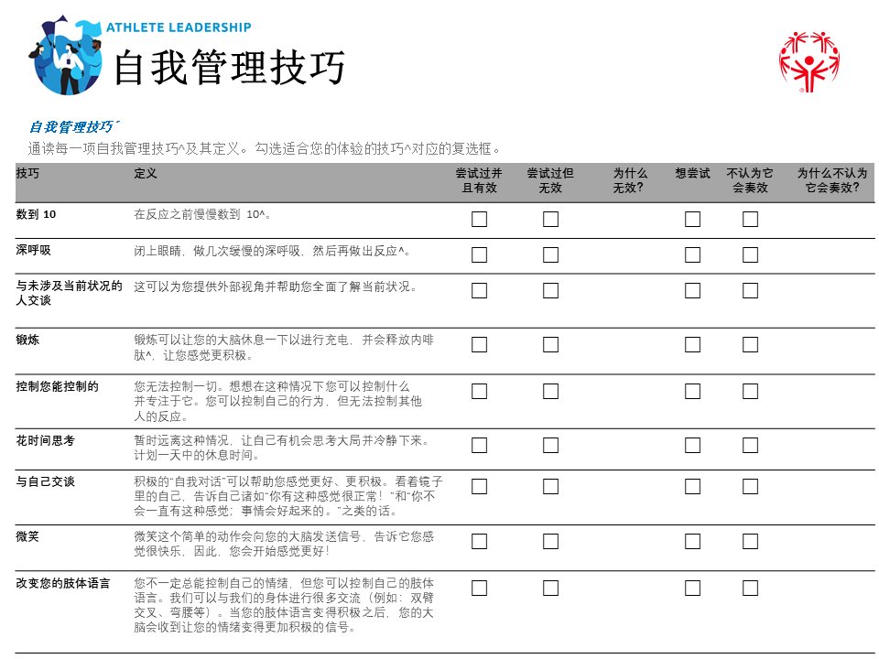
1 分钟 | 辅导员 1 | 强大的思想 | 您知道特奥会拥有可通过锻炼、健康饮食和比赛来让您保持身体强壮的资源。但是您知道特奥会也拥有可帮助您使自己的思想和情绪状态保持强大的资源吗？ 该课程被称为“强大的思想”。如需更多信息并查看可供您使用的资源，请访问 https://resources.specialolympics.org/health/strong-minds。 | 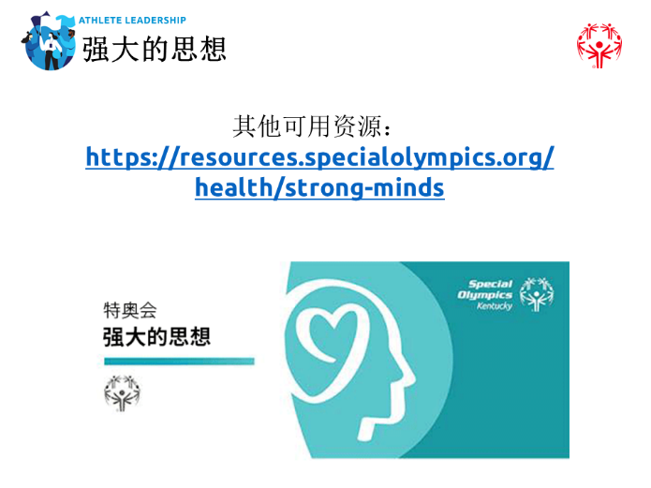
10 分钟 | 辅导员 2 | 讨论问题 | 您现在或在本课程中可以使用的我们尚未提出的潜在讨论问题：  - 您如何知道某种自我管理技巧是否有效地帮  助您进入了平静的状态？ 每个人的答案都会不一样。  - 您是否会向其他人推荐此列表中未列出的任何技巧？  - 您如何更好地管理自己的情绪？  - 表现出情绪是好还是坏？答案：表现出情绪是好的！ 情绪是我们的身体和心灵与我们自己和他人交流的方式。情绪本身并不糟糕。常常显得糟糕的，是您对情绪的反应方式。回想一下之前演讲出问题的例子。这是一种压力很大的情况，可以感到沮丧、生气或失望，但您可能不应该在公共场合为此尖叫或大喊大叫，对吧？能够展现情绪并谈论情绪有益于健康，并且是一种成熟的表现。  - 导师：您如何处理自己的情绪？对运动员领袖有什么建议吗？  在我们进入下一课之前还有什么问题吗？ | 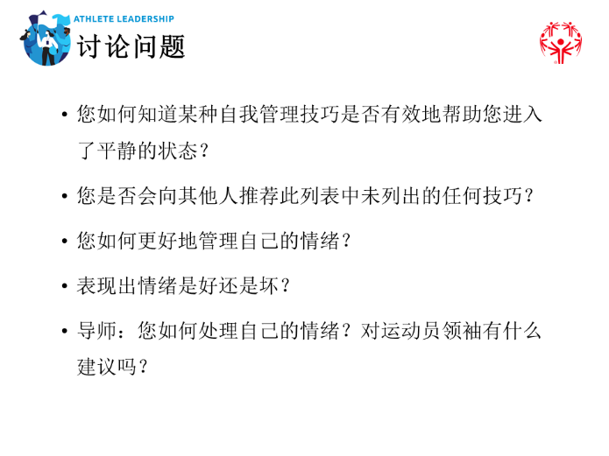
5 分钟 | 辅导员 2 | 第 3 课：  共情 | 浏览课程大纲。  共情是我们想要在本课中重点讨论的大词，但了解这三个词、您将如何在生活中体验它们以及在领导他人时将如何利用（或避免）它们也很重要。这三个词也是通往怜悯这一最终目标的三个步骤。最初是遗憾，然后是同情，再然后是共情，最后是怜悯。  在转到下一张幻灯片之前，询问是否有人认为他们知道这些词（遗憾、同情、共情、怜悯）的含义。  提供机会让学员回答后，转到下一张幻灯片。 | 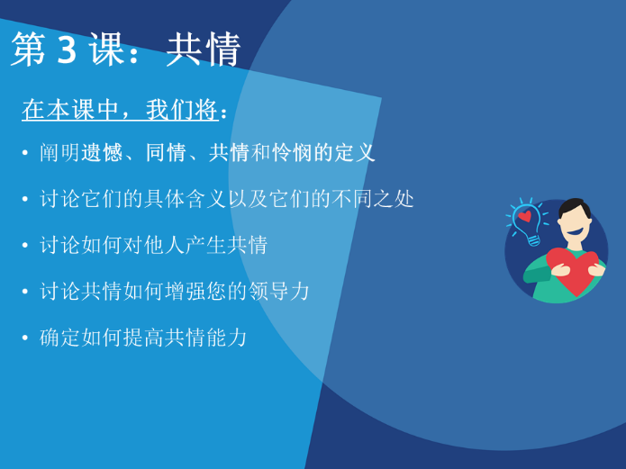
7 分钟 | 辅导员 1 | 遗憾的定义 | 在本课中，我们将按顺序进行，首先从遗憾的定义开始讲解。  遗憾是由于他人的痛苦而引起的悲伤感。为别人感到遗憾的人确实会产生一些感受，但这是对某事或某人在某种情况下的反应，而不是对该人的感受或情况的情感理解。  当 Lucy 为 Brad 感到遗憾时，这通常意味着 Lucy  的地位高于或状况优于 Brad。它通常是居高临下的，或带有批判性的。往往没有体现出乐于提供帮  助的意愿。  这听起来可能令人困惑，我们来考虑一个可能的例子。作为一个有残疾的人，在生活中别人可能向您表达过为您有残疾而感到遗憾。  其他人只是因为您有残疾而为您感到难过。他们认为因为您是残疾人您不能再做某些事情，他们对此感到难过。  举例来说，当残疾人坐在轮椅上时，非残疾人会为他们感到遗憾或难过，因为他们认为轮椅限制了他们在世界上的行为能力，但轮椅实际上给了残疾人自由，为他们创造了更多机会。  向他人表达遗憾的人通常是善意的，不会认为自己做错了什么，但被他人表达遗憾的人通常不喜欢。  各位有没有被他人表达遗憾的例子？  花几分钟让学员分享他们的例子（如果有）。 | 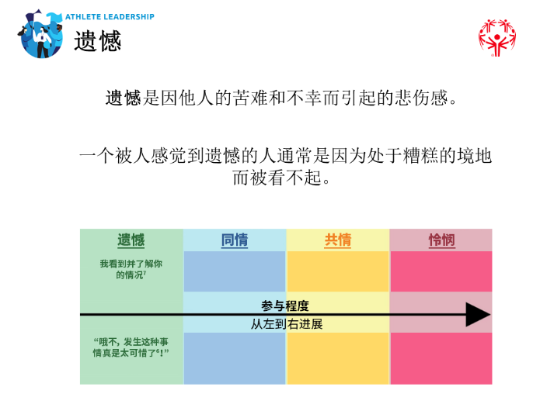
1 分钟 | 辅导员 2 | 同情的定义 | 接下来是同情。  同情通常涉及一种无意识或自动的感觉（感受到同情的人并没有想要同情，但它就是发生了）。  同情是人与人之间的关系，所以当某事影响到 Lucy 时，Brad 也会感觉到。  例如： 您可能会不自觉地同情那些在您的家乡长大的人或者生活听起来与您一样的人的感受。  一个人可以同情别人的处境，但他们的感受还不够强烈，不会对它们采取行动，帮助寻找解决办法。 | 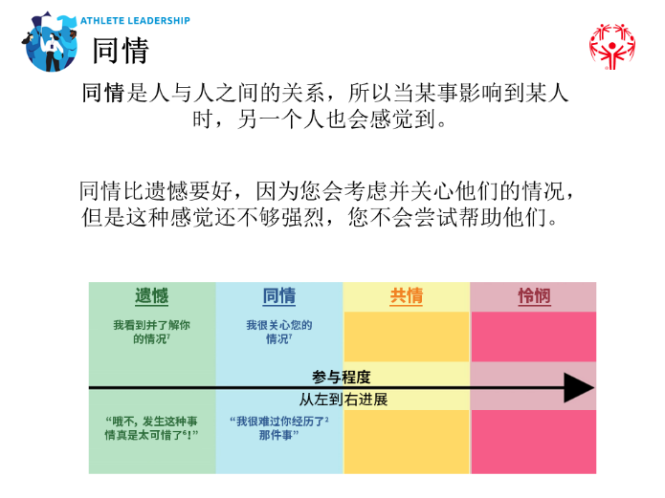
2 分钟 | 辅导员 1 | 共情的定义 | 接下来是共情。  共情是理解和分享他人感受的能力。  共情与我们目前介绍的其他两个词的区别在于，共情需要感受到的人采取行动。这与“设身处地”一样。当 Lucy 对 Brad 产生共情时，她会花时间思考 Brad 正在经历的事情和感受。  回想一下我们给出的“同情”和能够同情与您来自同一个家乡的人的例子。现在想想一个来自不同国家/地区、与您有着不同文化的人——您不可能同情他们，因为您无法与他们建立联系。不过，您可以通过思考生活在他们的国家/地区并体验他们的生活来共情。 共情需要采取行动。  有时，当某个人曾经实际经历过同样的情况并且能记住当时的情况（例如：在学校被欺负、在离异家庭长大、独生子女孤独等）时，也能产生共情 | 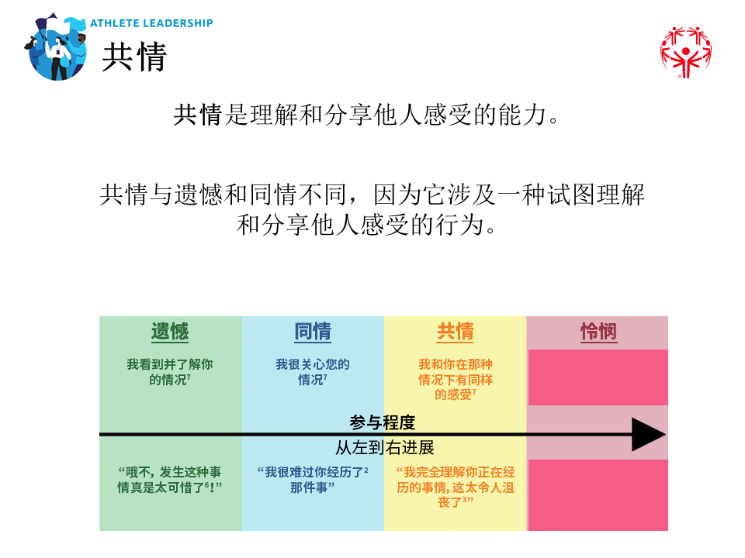
2 分钟 | 辅导员 2 | 怜悯的定义 | 怜悯是目标。它将帮助您成为更好的人和更好的领袖，因为人们会信任您并愿意与您合作。  怜悯是当您的共情非常强烈以至于迫使您采取行动时的感觉。Lucy 理解 Brad 的感受，甚至可能自己也与 Brad 感同身受，但 Lucy 并没有仅限于遗憾和同情，而是想尽一切办法让 Brad 感觉更好。  例如：您的队友在训练时摔断了腿，不得不缺席本赛季余下的赛事。您对队友的经历产生了共情，因为几年前您也发生了同样的情况。 您每周都会拜访您的队友几次，与他/她一起看喜欢的电影，让其振作起来。您采取了额外的行动让他感觉更好。这就是怜悯。这就是我们的目标。 | 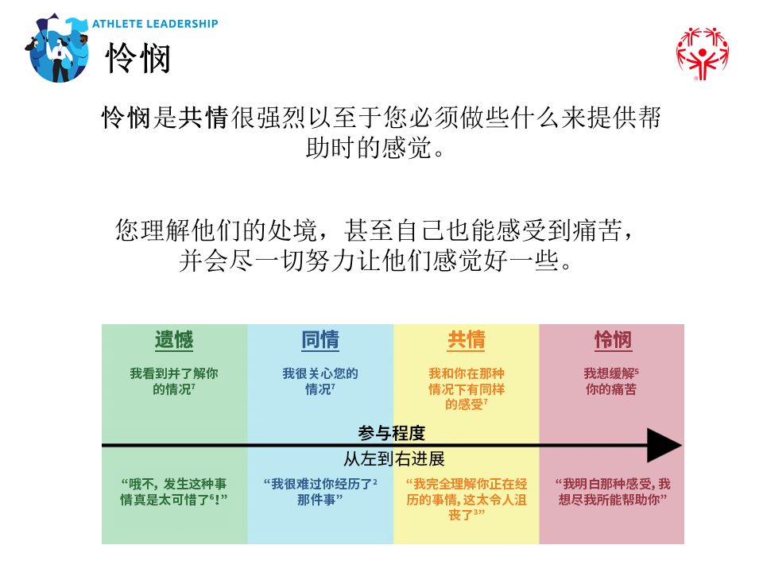
3 分钟 | 辅导员 2 | 回顾 | 回顾一下，怜悯和共情是理解他人和相关情况时的极其重要的感觉。它们可以帮助您与他人建立联系和信任，这两者对于成为优秀的领袖都很重要。  想想当人们说“我知道你的感受”时。人们说这句话的时候往往是善意的，但很难做到真的确切地知道别人的感受。  遗憾在大多数情况下都无济于事，如果此人没有类似的经历，同情也没有多大帮助。  所以您需要产生共情，这表示您需要代表他们付出实际的努力，对吧？将共情与怜悯相结合（采取行动让他们的处境变得更好）可以向人们表明您足够关心他们，不仅要说“我知道你的感受”，还要向他们表明您愿意做任何您能做的事情来消除他们的痛苦。  怜悯是对某人或某事表示共情的最终行动和结果。  了解什么是共情并学习如何产生共情会让您成为更好的领袖。  这将帮助您对情况做出适当的反应。它还可以让您与团队成员建立关系，从而加强您的领导力，使团队更强壮。 | 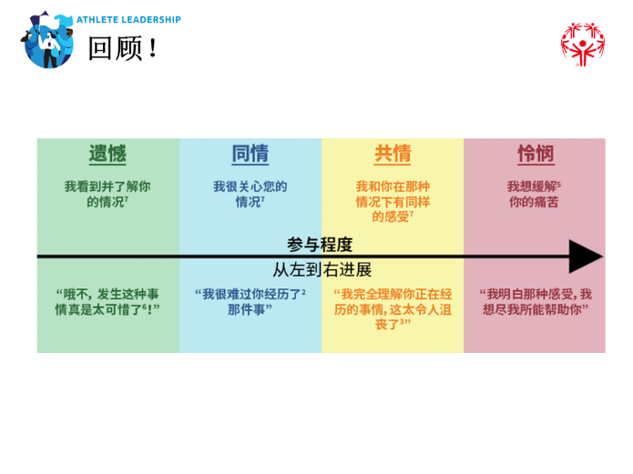
5 分钟 | 辅导员 2 | 共情测验 | 接下来的三张幻灯片是一些问题，看看他们是否理解所有四个定义以及它们之间的细微差别。如果您认为找到这些问题的正确答案过于简单或过于困难，请自由更改这些例子。  确保您花时间解释为什么正确的答案是正确的，并指出每个定义之间的细微差别。  答案：  - B  - C  - A（也是怜悯的一个很好的例子） | 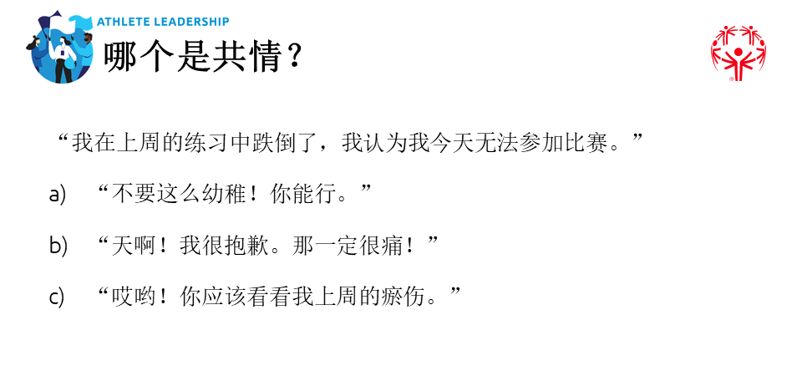  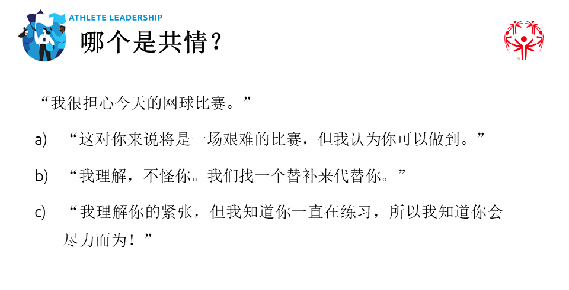  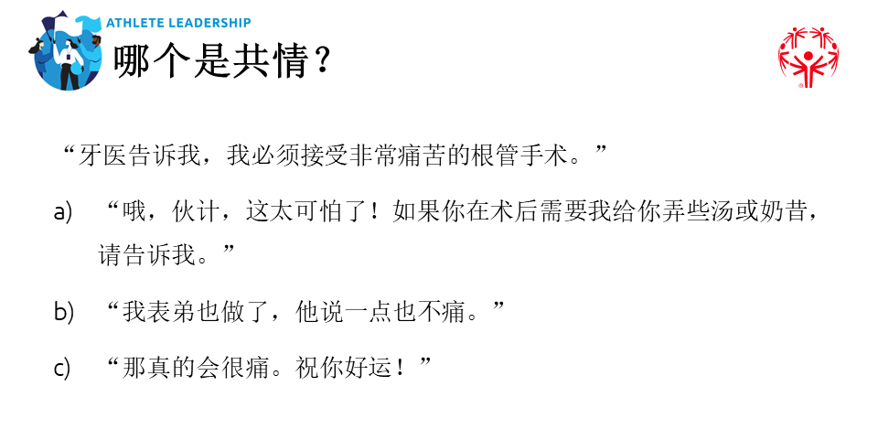
10 分钟 | 辅导员 1 | 思考题 | 您现在或在本课程中可以使用的我们尚未提出的潜在讨论问题：  - 告诉我们一个人对您表现出怜悯的经历。  它让您感觉如何（使用情绪轮盘）。  - 告诉我们您对一个人表现出怜悯的经历。  - 作为领袖，共情为您提供了哪些帮助？  - 您怎样才能更好地表现出共情？ | 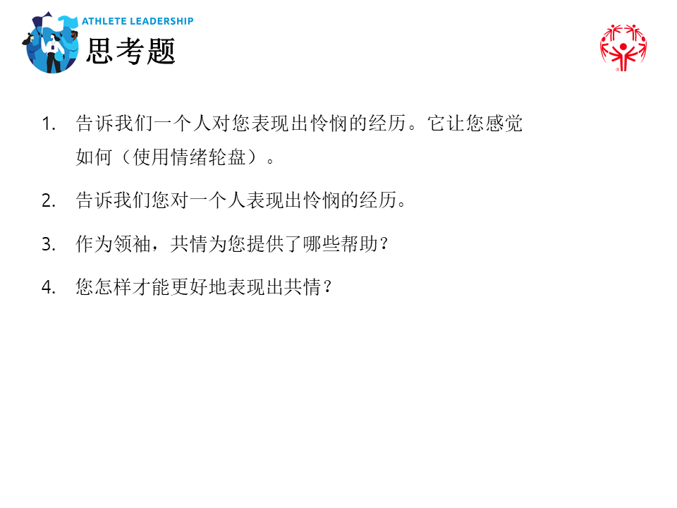
10 分钟 | 辅导员 2 | 情绪游戏 | 接下来的几张幻灯片是一个情绪游戏，如果有时间，您可以玩玩这个游戏。您可以让学员分几个小组或两个团队进行，您可以跟踪分数并宣布实际获胜者。  如果您愿意，也可以自由引入您自己的任何活动。  游戏的目标显然是让学员正确猜测不同的情绪，但同时也是向他们展示每个人都有自己表达情绪的方式。 悲伤并不总是通过哭泣来表现，愤怒也不总是通过尖叫和大喊大叫来表现。请花点时间指出这一点。  活动完成后，还需要与小组讨论一些问题。  讨论问题：  - 猜测情绪的困难之处是什么？  - 有些情绪是否更容易猜测？  - 为了正确猜测情绪，您注意到了什么？  - 辨别他人（和您自己）的情绪如何帮助您与他人相处并成为更好的领袖？ | 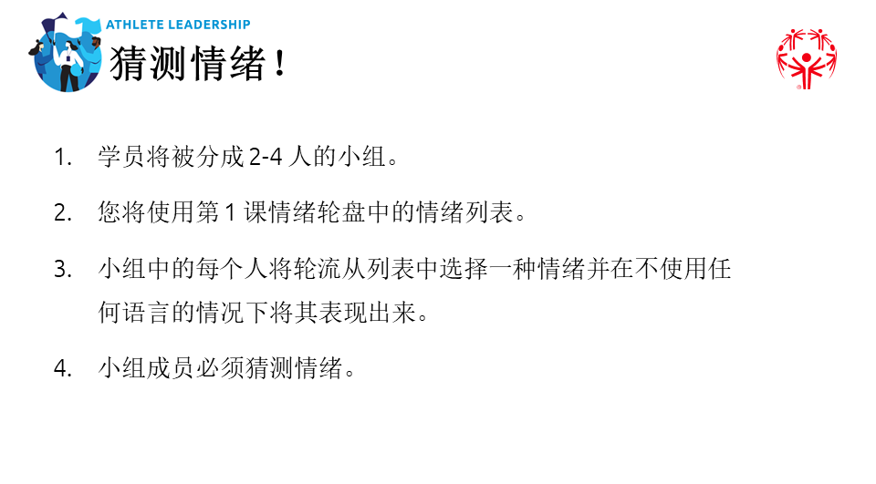  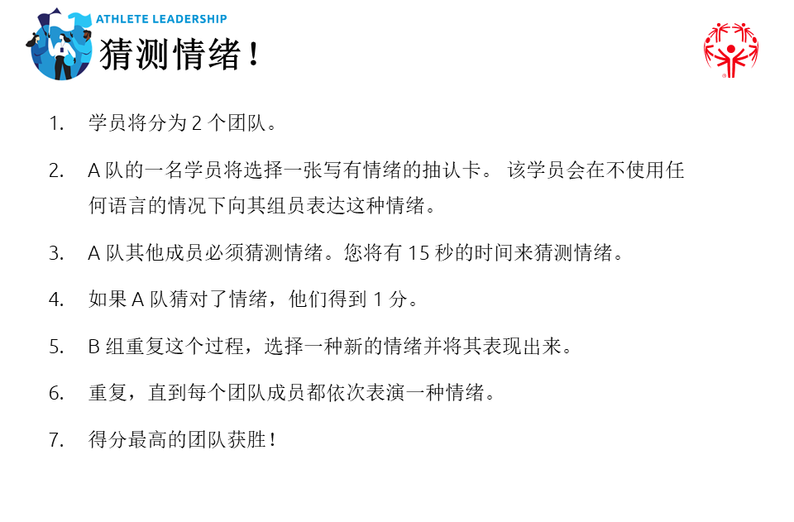  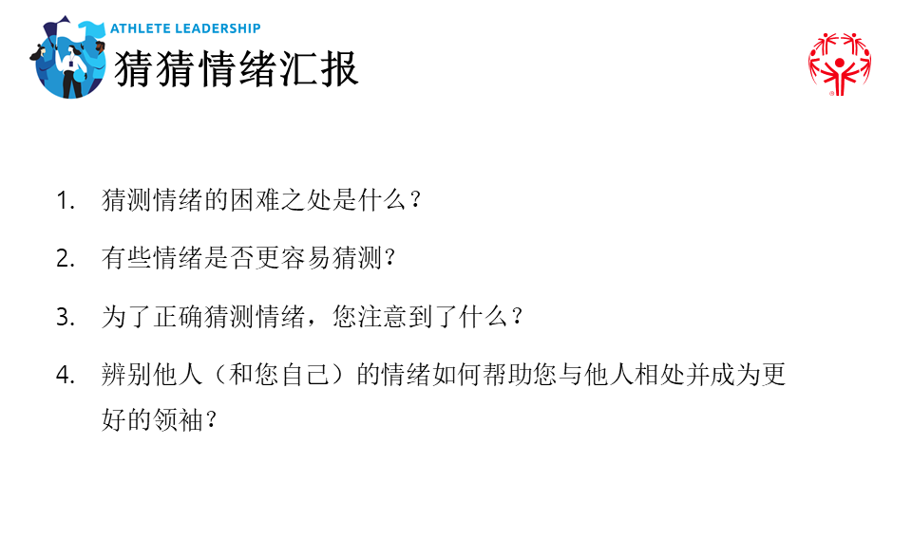
5 分钟 | 辅导员 1 | 总结和提问 | 大家都非常棒！  感谢您致力于成长为领袖并继续个人发展。  谢谢！

